ГОСТ 21.610-85 (СТ СЭВ 5047-85) Система проектной документации для строительства (СПДС). Газоснабжение, наружные газопроводы. Рабочие чертежи (с Изменением N 1)
ГОСТ 21.610-85
(СТ СЭВ 5047-85)*
_________________
* Обозначение стандарта.
Измененная редакция, Изм. N 1.
Группа Ж01
МЕЖГОСУДАРСТВЕННЫЙ СТАНДАРТ
Система проектной документации для строительства
ГАЗОСНАБЖЕНИЕ. НАРУЖНЫЕ ГАЗОПРОВОДЫ
Рабочие чертежи
System of building design documents. Gas supply. Outside gas pipe-lines. Working drawings
ОКП 0021
Дата введения 1986-07-01
ИНФОРМАЦИОННЫЕ ДАННЫЕ
1. РАЗРАБОТАН Институтом "Мосгазниипроект" Управления топливно-энергетического хозяйства Исполнительного комитета Московского городского Совета народных депутатов
ВНЕСЕН Исполнительным комитетом Московского городского Совета народных депутатов
2. УТВЕРЖДЕН И ВВЕДЕН В ДЕЙСТВИЕ Постановлением Государственного комитета СССР по делам строительства от 14.11.85 г. N 195
3. Стандарт полностью соответствует СТ СЭВ 5047-85
4. ВВЕДЕН ВПЕРВЫЕ
5. ССЫЛОЧНЫЕ НОРМАТИВНО-ТЕХНИЧЕСКИЕ ДОКУМЕНТЫ
Обозначение НТД, на который дана ссылка | Номер пункта, приложения
ГОСТ 2.721-74 | Приложение
ГОСТ 2.780-96 | "
ГОСТ 2.784-96 | "
ГОСТ 2.785-70 | "
ГОСТ 21.101-97 | 2.1
ГОСТ 21.110-95 | 1.2
ГОСТ 21.204-93 | Приложение
ГОСТ 21.205-93 | "
ГОСТ 21.206-93 | 1.3
ГОСТ 21.609-83 | 1.3

6. ПЕРЕИЗДАНИЕ. Август 2003 г.
ВНЕСЕНО Изменение N 1, утвержденное и введенное в действие Постановлением Госстроя СССР от 24.08.1987 N 186 c 01.01.1988
Изменение N 1 внесено изготовителем базы данных по тексту ИУС N 12, 1987 год
Настоящий стандарт распространяется на рабочие чертежи наружных газопроводов (подземные, надземные) для транспортирования природных, попутных нефтяных, искусственных и смешанных газов с избыточным давлением до 1,2 МПа (12 ), используемых в качестве топлива и сырья.
Стандарт устанавливает состав и правила оформления рабочих чертежей наружных газопроводов для объектов строительства всех отраслей промышленности и народного хозяйства.
Стандарт полностью соответствует СТ СЭВ 5047-85.
(Измененная редакция, Изм. N 1).
1. ОБЩИЕ ПОЛОЖЕНИЯ
1.1. Рабочие чертежи наружных газопроводов выполняют в соответствии с требованиями настоящего стандарта и других стандартов Системы проектной документации для строительства (СПДС), а также норм проектирования наружных газопроводов.
1.2. В состав рабочих чертежей наружных газопроводов (основной комплект рабочих чертежей марки ГСН) включают:
- общие данные по рабочим чертежам;
- чертежи (планы, продольные профили) газопроводов.
К основному комплекту рабочих чертежей марки ГСН составляют спецификацию оборудования по ГОСТ 21.110, ведомость потребности в материалах по ГОСТ 21.110.
1.3. Газопроводы на чертежах указывают условными графическими обозначениями по ГОСТ 21.206 и буквенно-цифровыми обозначениями по ГОСТ 21.609.
При отсутствии на чертежах видимых участков газопроводов допускается обозначать подземные газопроводы сплошной толстой основной линией с необходимыми пояснениями в общих данных по рабочим чертежам или на соответствующих чертежах.
1.4. Условные графические обозначения оборудования, арматуры, элементов газопроводов, способов прокладки газопроводов принимают по стандартам Единой системы конструкторской документации (ЕСКД) и по стандартам СПДС, приведенным в приложении.
1.5. Диаметр и толщину стенки газопровода указывают на полке линии-выноски.
В случае, когда на полке линии-выноски указывают буквенно-цифровое обозначение газопровода, диаметр и толщину стенки газопровода указывают под полкой линии-выноски.
1.6. Масштабы изображений на чертежах должны соответствовать приведенным в таблице.
Наименование изображения | Масштаб
Планы газопроводов | 1:200, 1:500, 1:1000, 1:2000
Продольные профили газопроводов:
- по горизонтали | 1:200, 1:500, 1:1000, 1:2000
- по вертикали | 1:50, 1:100

2.Общие данные по рабочим чертежам
2.1. Общие данные по рабочим чертежам выполняют по ГОСТ 21.101*.
______________
* На территории Российской Федерации действует ГОСТ Р 21.1101-2009, здесь и далее по тексту. - Примечание изготовителя базы данных.
В общих указаниях, входящих в состав общих данных по рабочим чертежам, кроме сведений, предусмотренных ГОСТ 21.101, приводят требования по монтажу, испытаниям, условиям прокладки, окраске и изоляции газопроводов.

3. Планы газопроводов
3.1. Для разработки планов газопроводов в качестве подосновы используют рабочие чертежи генеральных планов, автомобильных дорог и железнодорожных путей или топографические планы.
3.2. На планах газопроводов наносят и указывают:
- существующие и проектируемые здания (сооружения) в виде упрощенных контурных очертаний сплошной тонкой линией;
- привязку газопроводов к осям проектируемых зданий (сооружений) или к наружным стенам существующих зданий (сооружений);
- инженерные сети другого назначения, влияющие на прокладку проектируемых газопроводов;
- диаметры и толщины проектируемых газопроводов до и после точек их изменения;
- номера пикетов (ПК);
- сооружения на газопроводах, например колодцы, конденсатосборники, контрольно-измерительные пункты, электрические перемычки, изолирующие фланцевые соединения и электрические защиты: катодные, протекторные, электродренажные.
На планах газопроводов, при необходимости, указывают привязки элементов газопроводов к ближайшим пикетам.
3.3. Планы газопроводов допускается размещать как на отдельных листах, так и совместно с продольными профилями газопроводов.
Пример оформления плана газопроводов приведен на черт.1.

Черт. 1. - Пример оформления плана газопроводов
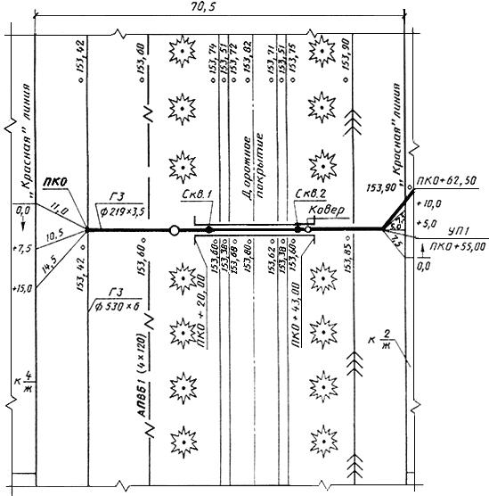
Черт.1

4. Продольные профили газопроводов

4.1. Продольные профили газопроводов изображают в виде разверток по осям газопроводов.
4.2. На продольном профиле газопровода наносят и указывают:
- поверхность земли (проектную - сплошной толстой основной линией, фактическую - сплошной тонкой линией);
- уровень грунтовых вод (штрихпунктирной тонкой линией);
- пересекаемые автомобильные дороги, железнодорожные и трамвайные пути, кюветы, а также другие подземные и надземные сооружения в виде упрощенных контурных очертаний - сплошной тонкой линией, коммуникации, влияющие на прокладку проектируемых газопроводов, с указанием их габаритных размеров и высотных отметок;
- колодцы, коверы, эстакады, отдельно стоящие опоры и другие сооружения и конструкции газопроводов в виде упрощенных контурных очертаний наружных габаритов - сплошной тонкой линией;
- данные о грунтах;
- отметки верха трубы;
- глубину траншеи от проектной и фактической поверхности земли;
- футляры на газопроводах с указанием диаметров, длин и привязок их к оси дорог, сооружениям, влияющим на прокладку проектируемых газопроводов, или к пикетам;
- буровые скважины.
Газопроводы диаметром 150 мм и менее допускается изображать одной линией.
4.3. Под продольным профилем газопровода помещают таблицу по форме 1 для подземной прокладки газопровода и по форме 2 - для надземной прокладки.
Допускается, при необходимости, дополнять таблицы другими строками, например "Характеристика грунта: просадочность, набухание", "Коррозионность".
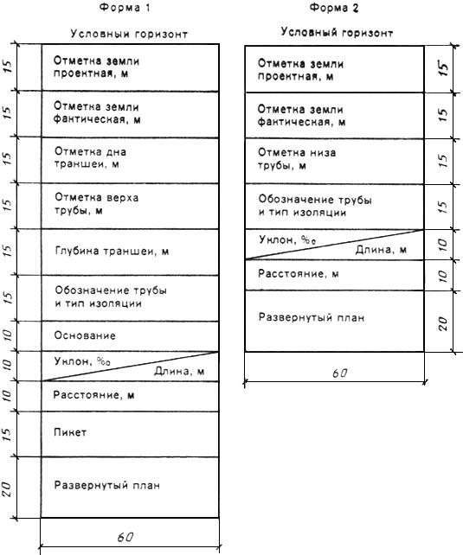

4.4. Отметки дна траншеи под газопровод проставляют в характерных точках, например в местах пересечений с автомобильными дорогами, железнодорожными и трамвайными путями, инженерными коммуникациями и сооружениями, влияющими на прокладку проектируемых газопроводов.
Отметки уровней указывают в метрах с двумя десятичными знаками, длины участков газопроводов - в метрах с одним десятичным знаком, а величины уклонов - в промилле.
4.5. Принятые масштабы продольных профилей указывают над боковиком таблицы.
Пример оформления продольного профиля газопровода приведен на черт.2.

Черт. 2. - Пример оформления продольного профиля газопровода
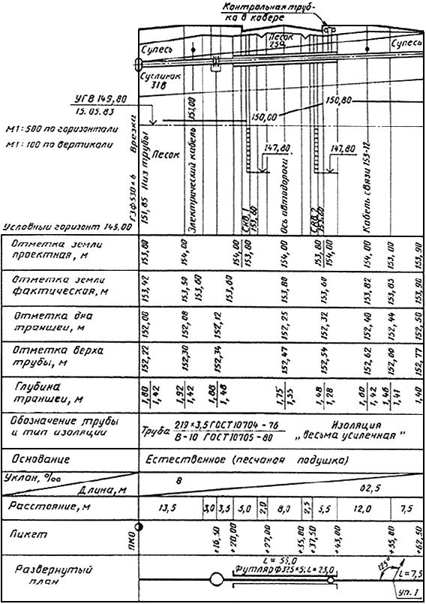
Черт.2

ПРИЛОЖЕНИЕ (справочное). Перечень стандартов на условные обозначения, подлежащих учету при выполнении чертежей наружных газопроводов

ПРИЛОЖЕНИЕ
Справочное
Обозначение стандарта | Наименование стандарта
ГОСТ 2.721-74 | Единая система конструкторской документации. Обозначения условные графические в схемах. Обозначения общего применения
ГОСТ 2.780-96 | Единая система конструкторской документации. Обозначения условные графические. Элементы гидравлических и пневматических сетей
ГОСТ 2.784-96 | Единая система конструкторской документации. Обозначения условные графические. Элементы трубопроводов
ГОСТ 2.785-70 | Единая система конструкторской документации. Обозначения условные графические. Арматура трубопроводная
ГОСТ 21.204-93 | Система проектной документации для строительства. Условные графические изображения и обозначения на чертежах генеральных планов и транспорта
ГОСТ 21.205-93 | Система проектной документации для строительства. Условные обозначения элементов санитарно-технических систем

